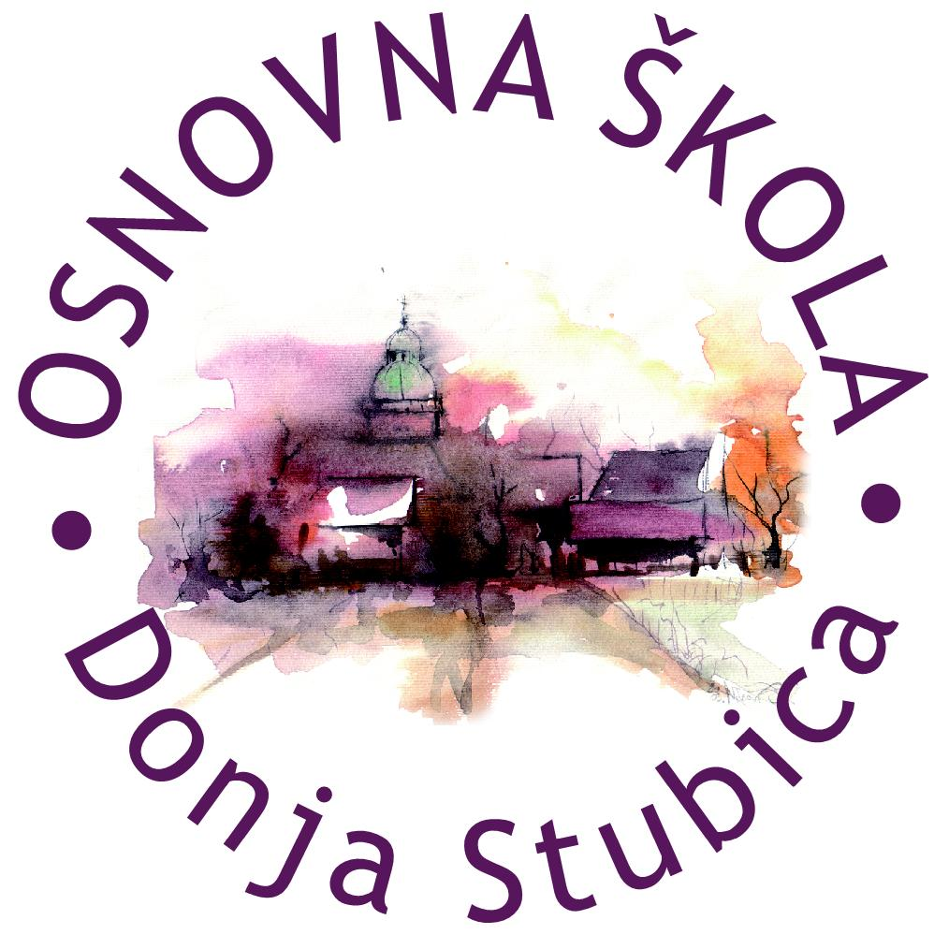
Republika Hrvatska
Krapinsko-zagorska županija
Osnovna škola Donja Stubica
__________________________________________________________________________________
KLASA: 008-02/26-01/01
URBROJ: 2140-62-01-26-2
Donja Stubica, 28. kolovoza 2026.

IZVJEŠĆE O PROVEDENOM SAVJETOVANJU
SA ZAINTERESIRANOM JAVNOŠĆU
Naziv dokumenta | Prijedlog Pravilnika o provedbi postupaka jednostavne nabave
Stvaratelj dokumenta, tijelo koje provodi savjetovanje | Osnovna škola Donja Stubica
Razlozi za donošenje akta i ciljevi koji se njime žele postići uz sažetak ključnih pitanja | Pravilnik o provedbi postupaka jednostavne nabave Osnovne škole Donja Stubica donosi se radi potrebe usklađivanja s Izmjenama i dopunama Zakona o javnoj nabavi („Narodne novine“, broj 48/26.), kao i radi prilagodbe postupaka jednostavne nabave novim funkcionalnostima Elektroničkog oglasnika javne nabave Republike Hrvatske (skraćeno: EOJN RH).  Zakonom o izmjenama i dopunama Zakona o javnoj nabavi („Narodne novine“, broj 48/26.) koji je stupio na snagu 16. svibnja 2026. godine uvedene su značajne izmjene, vezane uz postupke jednostavne nabave proizašle prvenstveno iz razloga usklađenja s direktivama Europske unije iz područja javne nabave, digitalizacije i modernizacije postupaka nabave kao i jačanja antikoruptivnih učinaka.  Pravna osnova za donošenje nacrta Pravilnika o provedbi postupaka jednostavne nabave sadržana je u članku 86. stavku 3. Zakona o izmjenama i dopunama Zakona o javnoj nabavi („Narodne novine“, broj 48/26.) kojim je naručiteljima ostavljen rok od tri mjeseca od dana stupanja na snagu Zakona o javnoj nabavi da usklade opće akte kojima se uređuju pravila, uvjeti i postupci jednostavne nabave te planove nabave s odredbama Zakona o javnoj nabavi.  Ciljevi donošenja Pravilnika:  Cilj donošenja Pravilnika je osigurati transparentno, učinkovito i ekonomično trošenje financijskih sredstava škole, poštivanje načela jednakog tretiranja gospodarskih subjekata i tržišnog natjecanja te jasno definirati postupke, ovlasti i odgovornosti sudionika u provedbi jednostavne nabave vodeći računa:  a) o poštivanju načela javne nabave iz članka 4. Zakona o javnoj nabavi i sprječavanju, prepoznavanju i uklanjanju sukoba interesa sukladno odredbama članaka 75. do 83. Zakona o javnoj nabavi,  b) o osiguranju pravne zaštite gospodarskim subjektima, i to putem prigovora čelniku tijela odnosno odgovornoj osobi naručitelja za nabave čija je procijenjena vrijednost veća od 15.000,00 EUR (bez PDV-a),  c) o pravilima primjene elektroničkih sredstava komunikacije i objavljivanja putem modula u Elektroničkom oglasniku javne nabave Republike Hrvatske (modul EOJN RH).
Objava dokumenata za savjetovanje | Objava na internetskim stranicama Osnovne škole Donja Stubica.  https://osnovna-skola-donja-stubica.hr  https://osnovna-skola-donja-stubica.hr/wp/category/pravni-poslovi/savjetovanja-sa-zainteresiranom-javnoscu/
Razdoblje provedbe savjetovanja | Internetsko savjetovanje s javnošću provedeno je u razdoblju od 17. 8. 2026. godine do 27. 8. 2026. godine.
Predstavnici zainteresirane javnosti koji su dostavili svoja očitovanja | Nije bilo dostavljenih očitovanja.
Troškovi provedenog savjetovanja | Provedba javnog savjetovanja nije iziskivala dodatne financijske troškove.

_____________________________________________________________________________________________________
A: Toplička 27, Donja Stubica ǀ T/F: +385 49 286 201 ǀ @: ured1@os-donja-stubica.skole.hr ǀ W: os-donja-stubica.hr
OIB: 26580296546 ǀ MB: 03033074 ǀ IBAN: HR6823400091800002009, Privredna banka Zagreb d.d.

